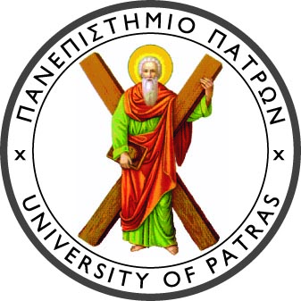
ΠΑΝΕΠΙΣΤΗΜΙΟ ΠΑΤΡΩΝ
ΣΧΟΛΗ ΕΠΙΣΤΗΜΩΝ ΥΓΕΙΑΣ / ΤΜΗΜΑ ΙΑΤΡΙΚΗΣ

ΑΝΑΚΟΙΝΩΣΗ
για τους πρωτοετείς φοιτητές των κατηγοριών:
(α) Ελλήνων του εξωτερικού
(β) Πασχόντων από σοβαρές ασθένειες
Παρακαλούνται οι πρωτοετείς φοιτητές που εισήχθησαν στο Τμήμα Ιατρικής με τις ειδικές κατηγορίες «Ελλήνων του εξωτερικού και τέκνων Ελλήνων υπαλλήλων που υπηρετούν στο εξωτερικό», καθώς και «Πασχόντων από σοβαρές ασθένειες σε ποσοστό 5%» να προσέλθουν στη γραμματεία του Τμήματος το διάστημα 7-14 Νοεμβρίου 2012 για να ολοκληρώσουν την εγγραφή τους.

Σας υπενθυμίζουμε ότι οι ώρες εξυπηρέτησης του κοινού στη Γραμματεία του Τμήματος είναι:
Δευτέρα – Τρίτη – Πέμπτη: 10.00-12.00 το πρωί
Τετάρτη: 12.00-14.00

Από τη Γραμματεία
6 Νοεμβρίου 2012

